**ĐẠI HỌC QUỐC GIA TP HCM**

**TRƯỜNG ĐẠI HỌC KHOA HỌC TỰ NHIÊN**

**KHOA CÔNG NGHỆ THÔNG TIN**

**BÁO CÁO ĐỒ ÁN MÔN HỌC**

**LẬP TRÌNH ỨNG DỤNG JAVA**

**Đề tài:**

**HỆ THỐNG QUẢN LÝ KHÁCH SẠN**

**SVTH**: Nguyễn Xuân Tường Huy 0612128

Nguyễn Hoàng Vũ 0612573

**TP HCM Ngày 15 tháng 1 năm 2009**

# Giới thiệu chung về hệ thống

* Hệ thống quản lý khách sạn gồm hai thành phần chính:
  + Ứng dụng desktop application giúp cho việc quản lý thông tin của một khách sạn cụ thể
  + Ứng dụng web application hỗ trợ cho người dùng có thể them thông tin khách sạn và đặt phòng qua mạng

# Mô hình

Client

CSDL

BookService

BookAgent

# 

Internet

# Hệ thống quản lý khách sạn – Client

* Hệ thống giúp cho việc quản lý một khách sạn cụ thể, là ứng dụng desktop application. Sử dụng hệ quản trị cơ sở dữ liệu là MySql để lưu trữ những thông tin cần thiết của khách sạn

# Chức năng chính

# Xem thông tin khách sạn

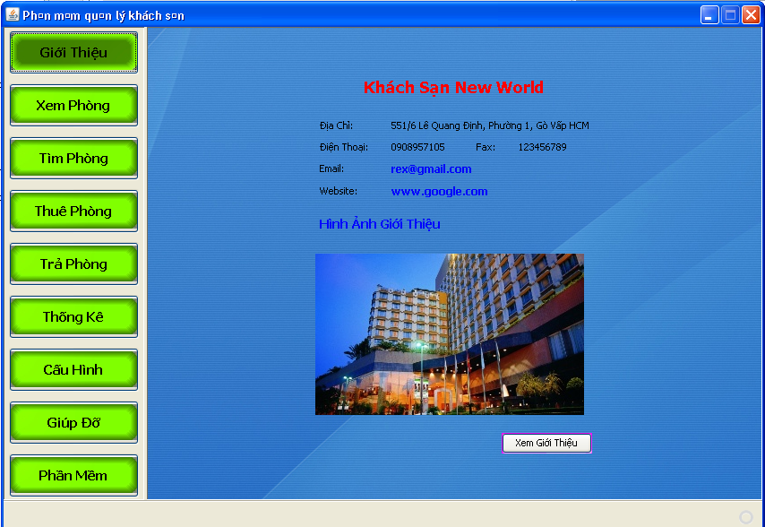

Hình 1: Xem thông tin khách sạn

* Người dùng chọn nút “**Giới Thiệu”** trên menu chính. Hệ thống sẽ hiển thị thông tin khách sạn
* Người dùng có thể chọn nút “**Xem Giới Thiệu**” để xem chi tiết hơn về khách sạn

# Xem danh sách phòng

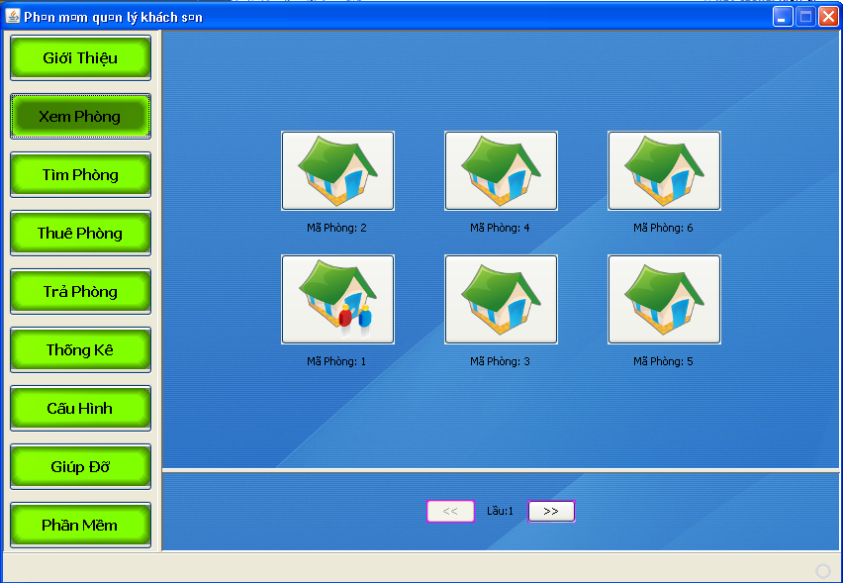

Hình 2: Xem danh sách phòng

* Người dùng chọn nút “**Xem Phòng”** để xem chi tiết từng phòng theo lầu

# Xem chi tiết phòng

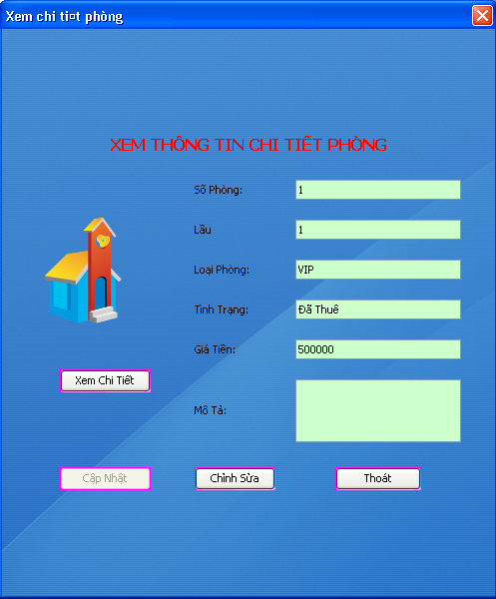

Hình 3: Xem thông tin chi tiết phòng

* Người dùng chọn một phòng bất kỳ. Hệ thống sẽ hiển thị thông tin phòng
  + Chọn **Chỉnh sửa**: để có thể thay đổi nội dung của phòng
  + Chọn **Cập Nhật**: để lưu lại những thay đổi
  + Chọn **Xem Chi Tiết**: để xem những hình ảnh giới thiệu của từng phòng

# Tìm phòng

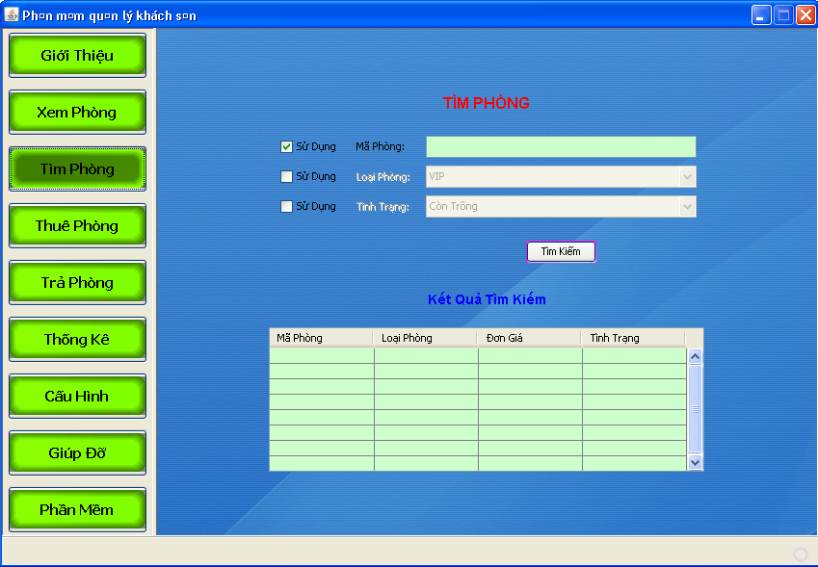

Hình 4: Tìm phòng

* Chọn **Tìm Phòng**: để bắt đầu tìm phòng có trong khách sạn. Tìm được theo các tiêu chí:
  + Mã phòng
  + Loại phòng
  + Tình trạng

# Tiếp nhận thuê phòng

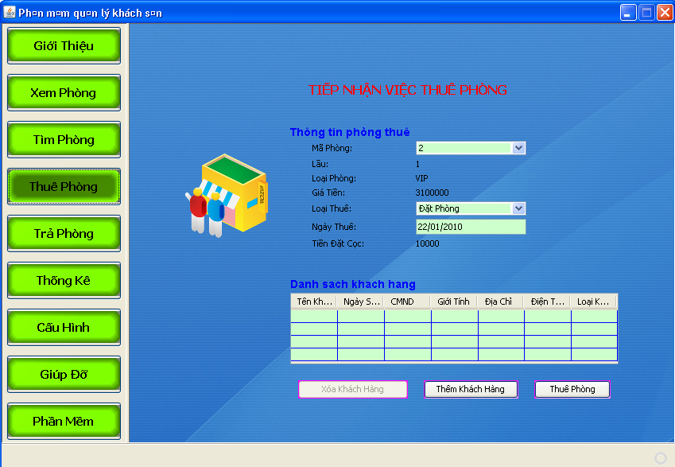

Hình 5: Tiếp nhận thuê phòng

* Chọn phòng cần thuê
* Chọn “**Thêm khách hàng”** để thêm khách hàng cần thuê

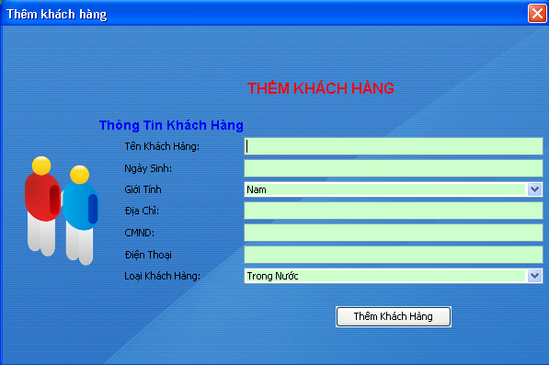

Hình 6: Thêm khách hàng

* Chọn “**Xóa khách hàng**” để xóa khách hàng khỏi danh sách hiện tại

# Tiếp nhận trả phòng

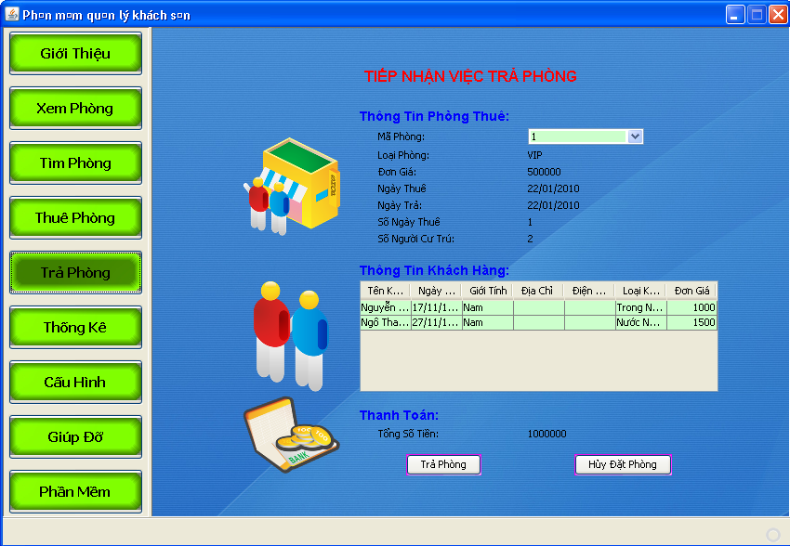

Hình 7: Trả phòng

* Chọn “**Trả phòng”** để thực hiện chức năng trả phòng
* Chọn “**Hủy đặt phòng**” để hủy việc thuê phòng trước đó. Chú ý: Chỉ hủy được những phòng nào thuê trong vòng 24 tiếng

# Thống kê doanh thu

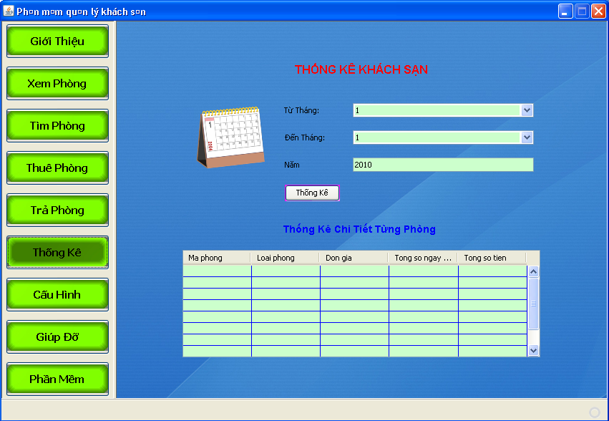

Hình 8: Thống kê doanh thu khách sạn

* Thống kê từng phòng theo tháng và năm

# Chỉnh sửa thông tin

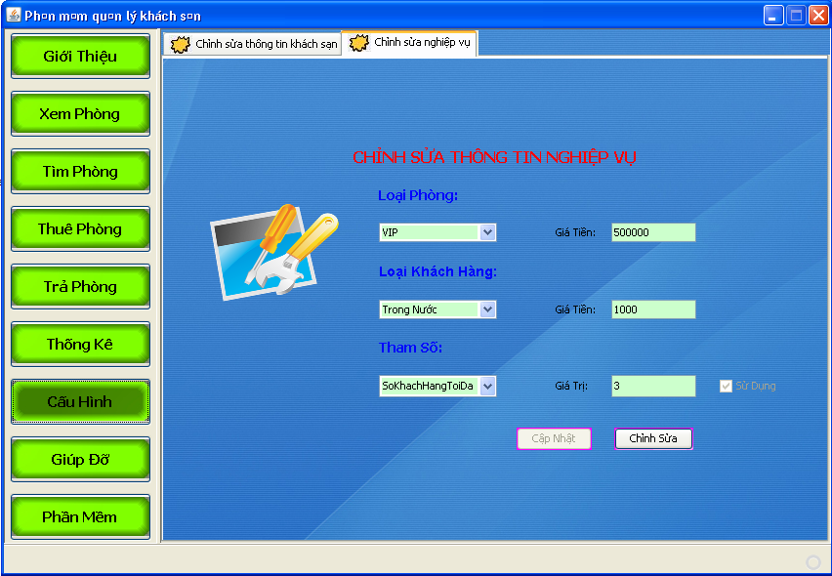

Hình 9: Chỉnh sửa thông tin nghiệp vụ

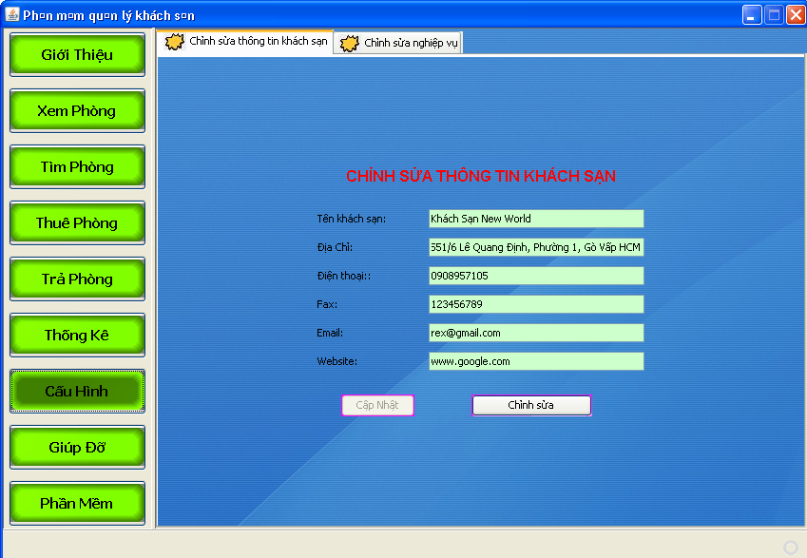

Hình 10: Chỉnh sửa thông tin khách sạn

* Chỉnh sửa thông tin khách sạn
  + Tên khách sạn
  + Địa chỉ
  + …
* Chỉnh sửa nghiệp vụ:
  + Tuối tối thiểu đuợc mướn phòng
  + Số người tối đa trong một phòng
  + …

# Hệ thống hỗ trợ việc đặt phòng online – BookAgent

# Chức năng chính

# Xem thông tin khách sạn

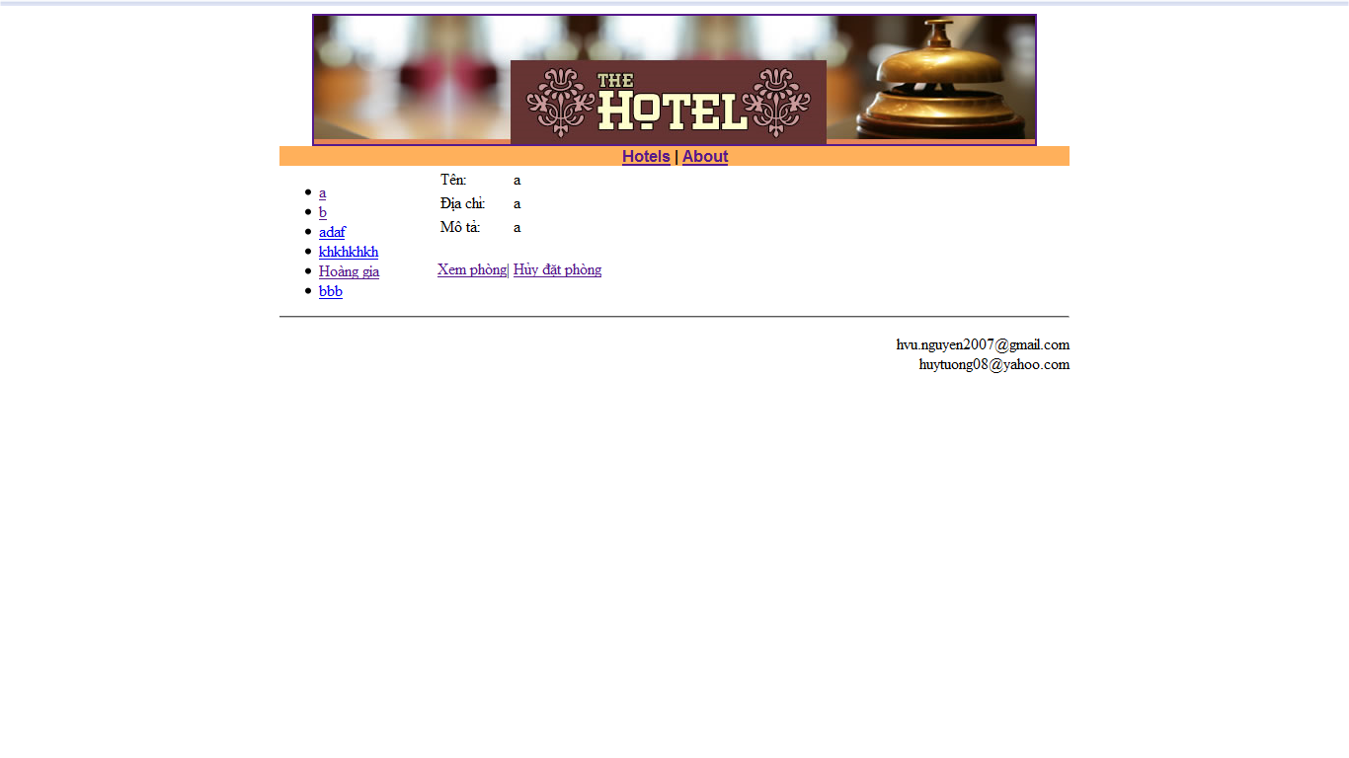

* Tại trang chủ, người dùng có thể chọn vào tên một khách sạn để xem thông tin chi tiết của khách sạn đó.

# Xem danh sách phòng

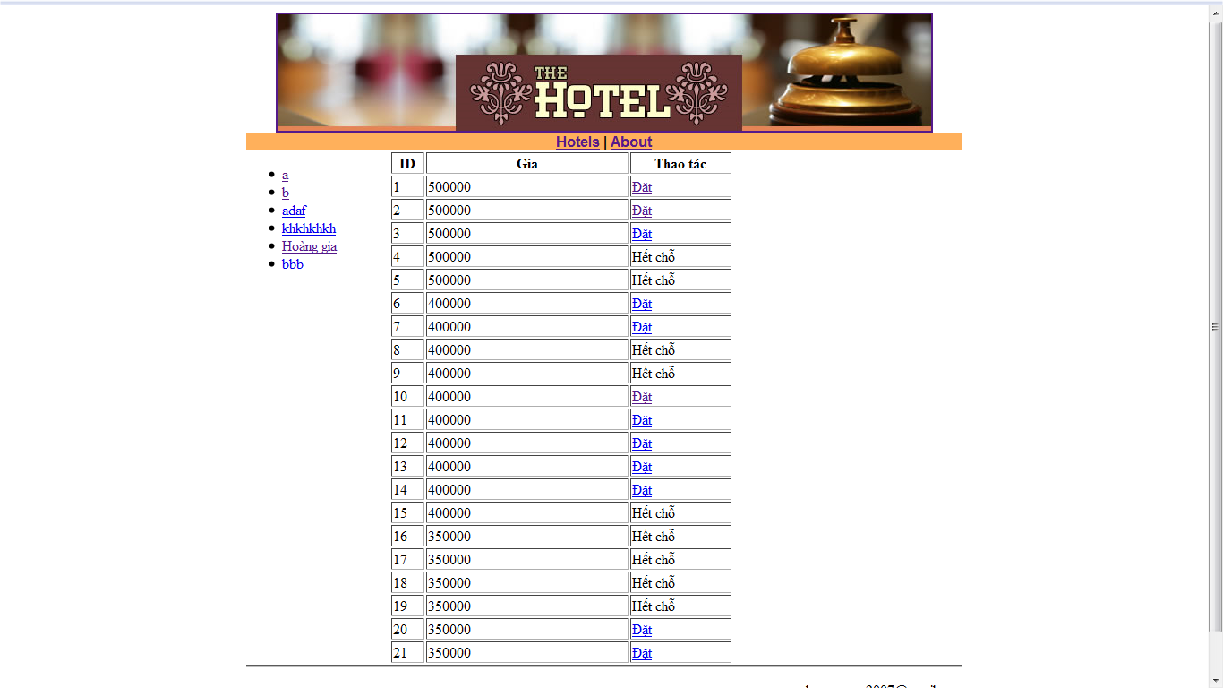

* Sau khi chọn chức năng “Xem phòng”, trang web sẽ hiển thị danh sách các phòng trong khách sạn, kèm theo giá tiền, và tình trạng là còn trống hay không, nếu còn trống thì người dùng có thể chọn đặt phòng đó.

# Đặt phòng

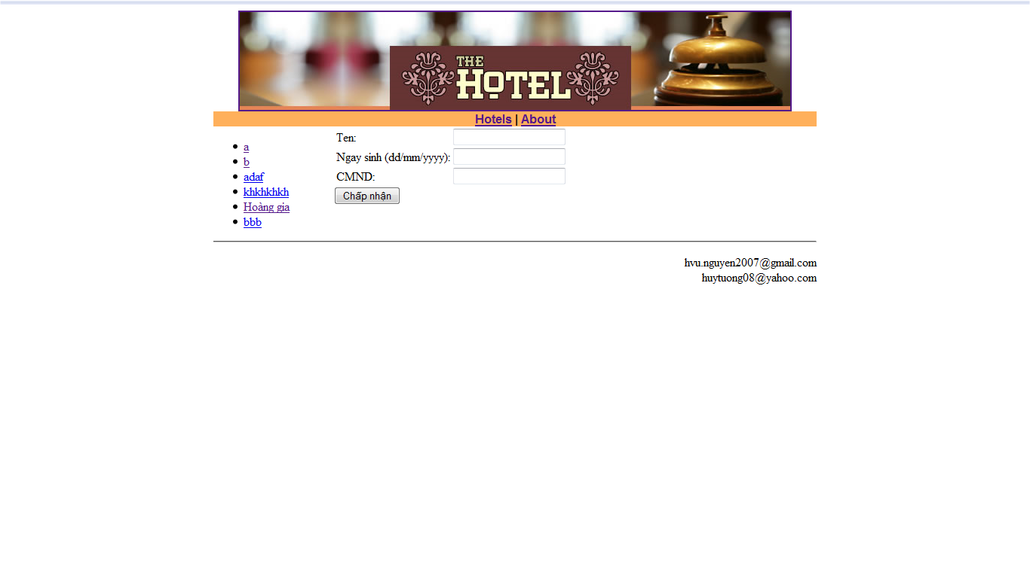

* Sau khi chọn đặt phòng, người dùng sẽ được yêu cầu điền thông tin cá nhân vào.

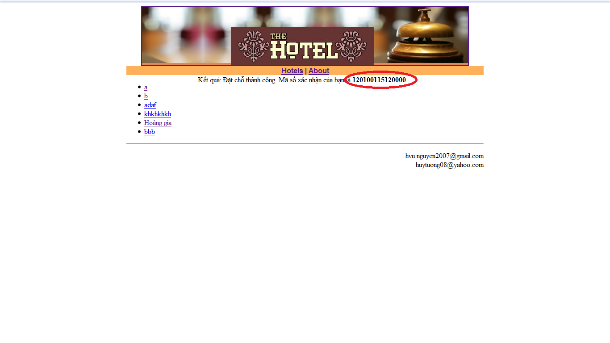

* Nếu việc đặt phòng thành công, thì người dùng sẽ nhận được một mã xác nhận, người dùng cần phải giữ mã xác nhận này.

# Hủy đặt phòng

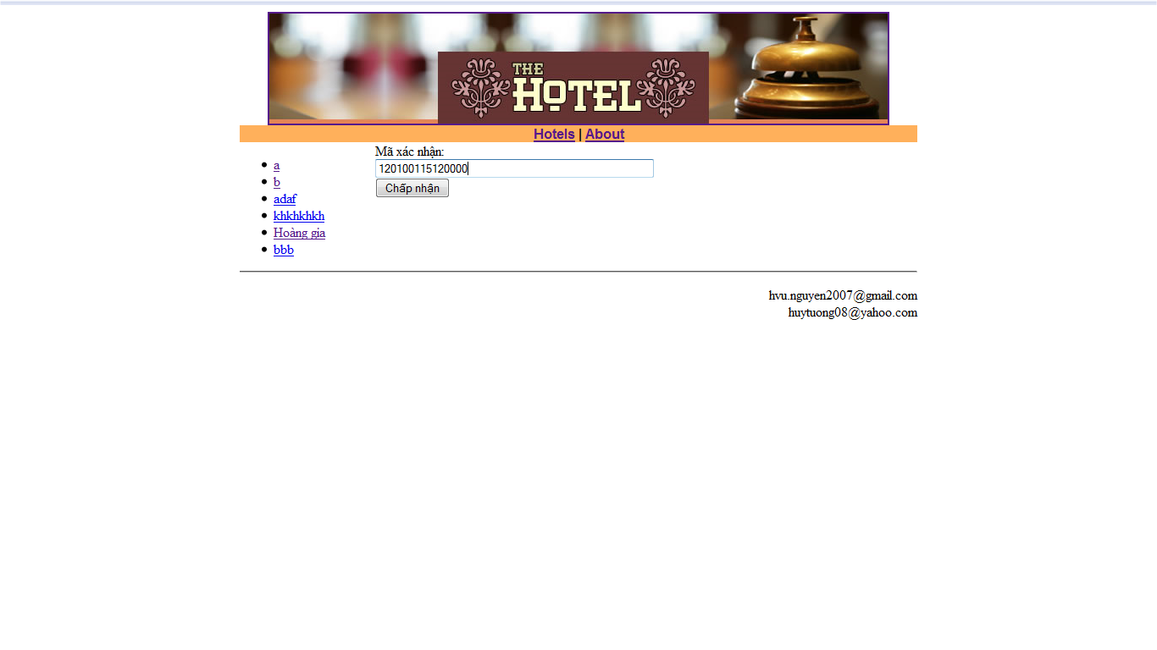

* Để có thể hủy đăng ký đặt phòng trước đó, người dùng được yêu cầu nhập vào mã số xác nhận có được sau khi đặt phòng.

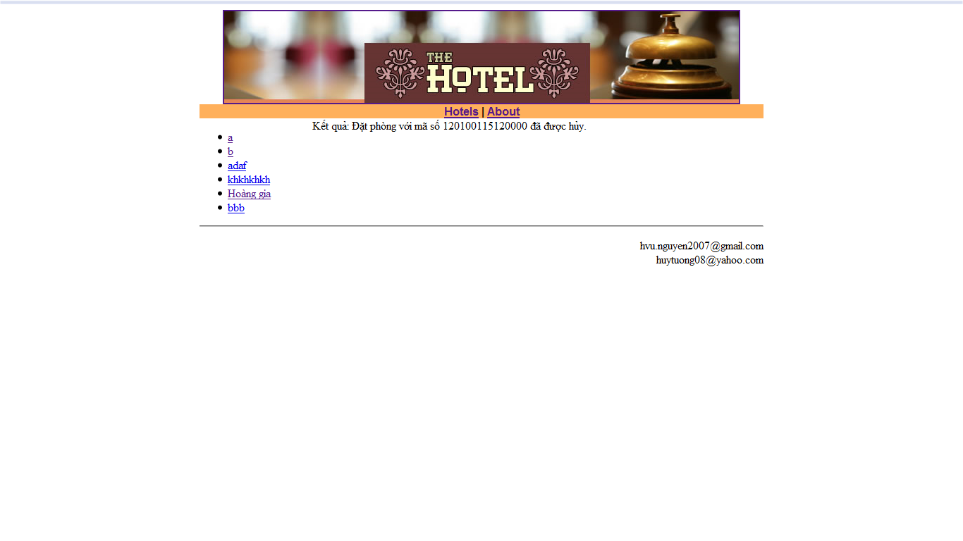

* Tùy theo việc hủy thành công hay không thành công, trang web sẽ thông báo kết quả cho người dùng biết.

# Hướng dẫn cài đặt

* Các thao tác cần thiết để chạy được ứng dụng web và client application

1. Webserver

* tomcat 6.0

1. Cấu hình cho hệ quản trị cơ sở dữ liệu MySQL:

* database = "hoteldb";
* user = "root";
* pass = "root";
* Sử dụng script Materials\hoteldb_base ( new ).sql để xây dựng CSDL.

1. Chạy ứng dụng client application bình thường
2. Cấu hình cần thiết để chạy ứng dụng web
3. Deploy webservice BookAgent
4. Copy file Materials\hotels.xml vào thư mục <cài đặt server>\bin\ (ví dụ D:\Program Files\Apache Software Foundation\Apache Tomcat 6.0.18\bin\).
5. Add reference WSWrapper cho project BookAgent.
6. Chạy ứng dụng BookAgent